МГУЛ.200010.001СБ. Прибор Паскаль. Сборочный чертеж.
Исходный чертёж датчика BME280(архивом): датчик_bme280.rar
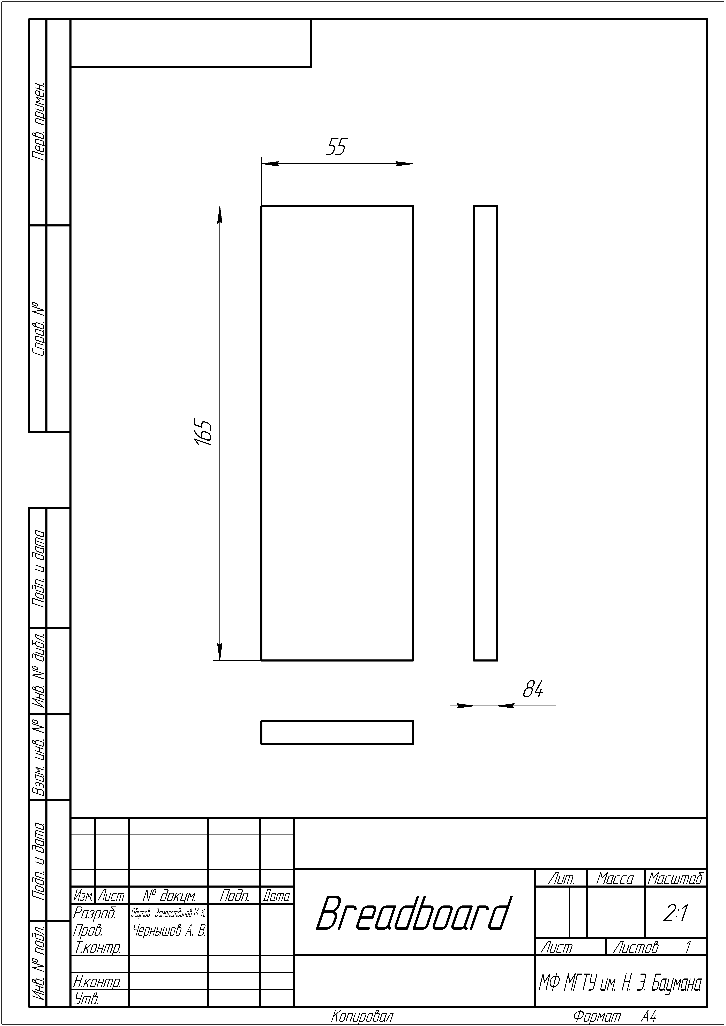
Исходный чертёж датчика BME280(png):

